Homework. Lesson 1

## Задание 1

СУБД MySQL 8.0.17 установлена.

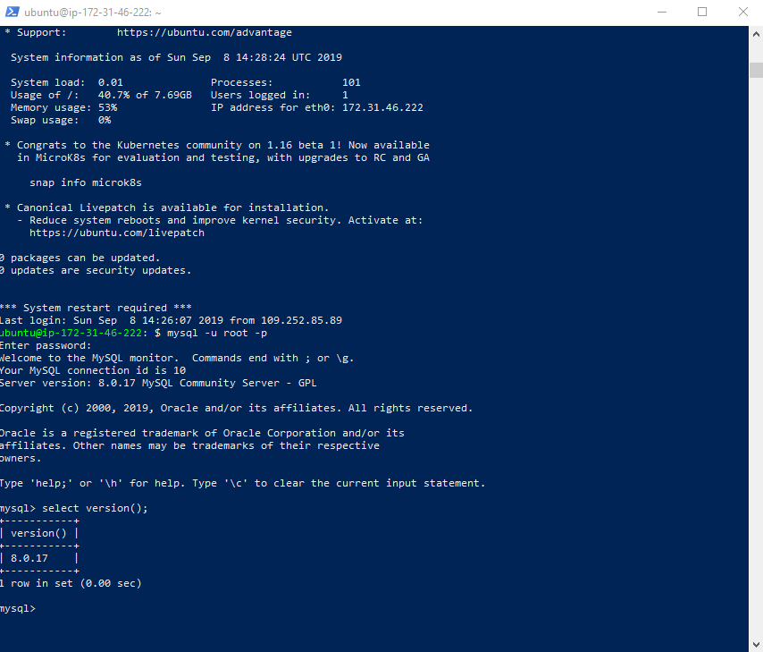

Создан в домашней директории файл .my.cnf, и в нём задан логин и пароль, который указывался при установке.

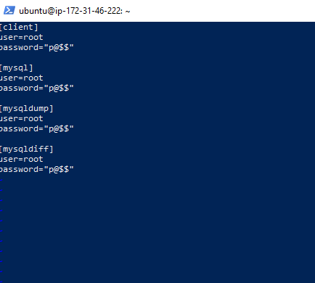

## Задание 2

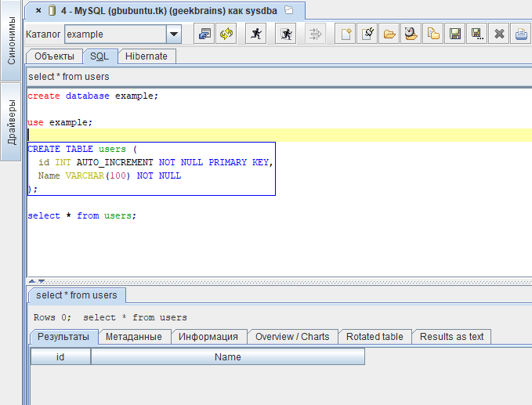

## Задание 3

<https://www.hivelocity.net/kb/how-to-create-a-mysql-backup-from-command-line/>

create database sample;

use sample;

source /home/ubuntu/example_dump.sql;

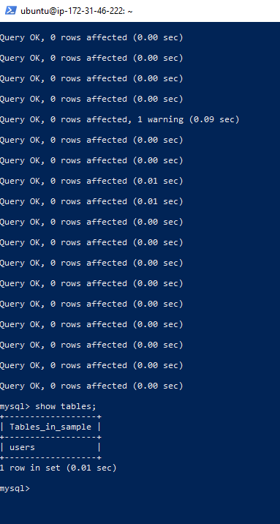

## Задание 4

mysqldump -u sysdba -p mysql help_keyword --where="1 limit 100" > mysql_help_keyword_dump.sql